Écologie microbienne des sols

Microbiologie

## Introduction : le sol, un milieu vivant

Le sol est majoritairement constitué (95%) de particules minérales (sables, limons argiles : texture du sol). Dans ce sol, il y a aussi 5% de matières organiques totales (inertes, et vivantes dont les racines). Dans ces matières organiques, il y a seulement 5% de vivant.

Su 1m² de sol, (30 cm), il y a 1000 espèces d’invertébrés :

* 400 à 500 acariens
* 60 à 80 collemboles
* 90 nématodes
* 60 protozoaires
* 20-30 enythréiens
* …

Si on s’intéresse aux microorganismes, on ne raisonne plus à l’échelle du m², mais ) l’échelle du gramme de sol. Il y a plus d’un million d’espèces bactériennes, et plus de 100 000 espèces de champignons dans un gramme de sol (une cuillère à café).

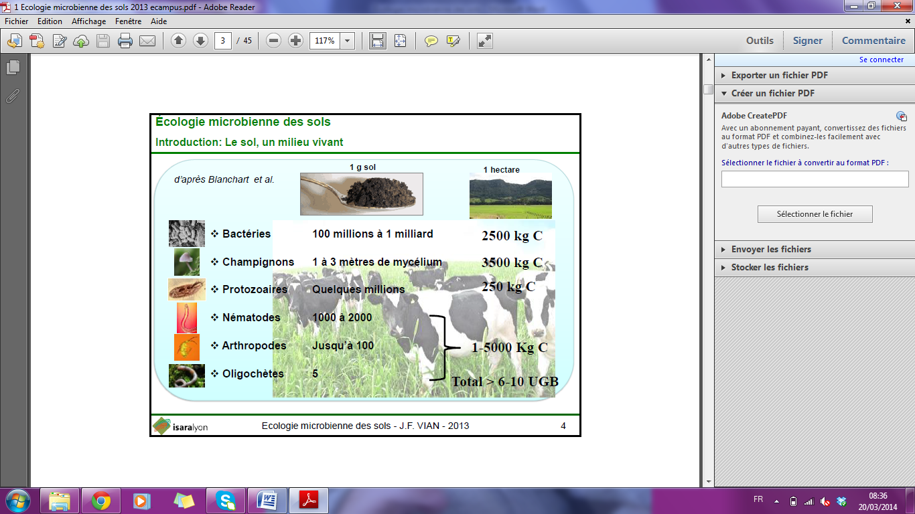

Voir diapo pour le nombre d’individus par gramme de sol. Il apparaît aussi ce que cela représente à l’hectare en kg de carbone. UGB = Unité Gros Bétail

L’activité microbiologique permet de souder et d’agréger les particules minérales du sol, améliorant sa stabilité structurale.

Le sol est donc avant tout un réservoir exceptionnel de biodiversité. On n’en connaissait que très peu de choses jusqu’à un passé récent puisqu’on n’avait pas encore accès aux outils méthodologiques qui permettent leur étude. Avant, on utilisait la culture sur milieux de culture (sélectifs). Cela ne donnait accès qu’à 0,1% de la diversité des microorganismes du sol. Avec le développement des techniques d’extraction de l’ADN du sol (PCR par exemple), on amplifie des séquences spécifiques à des microorganismes, et on peut alors étudier les microorganismes du sol dans toute leur diversité.

En revanche, on ne sait pas toujours quel est le rôle de chaque microorganisme. On connaît bien les fonctions de 10 à 20% des microorganismes du sol, le reste est encore inconnu.

Cette diversité est à l’origine de multiples de fonction du sol. Les microorganismes interviennent majoritairement dans les cycles de l’azote et du carbone.

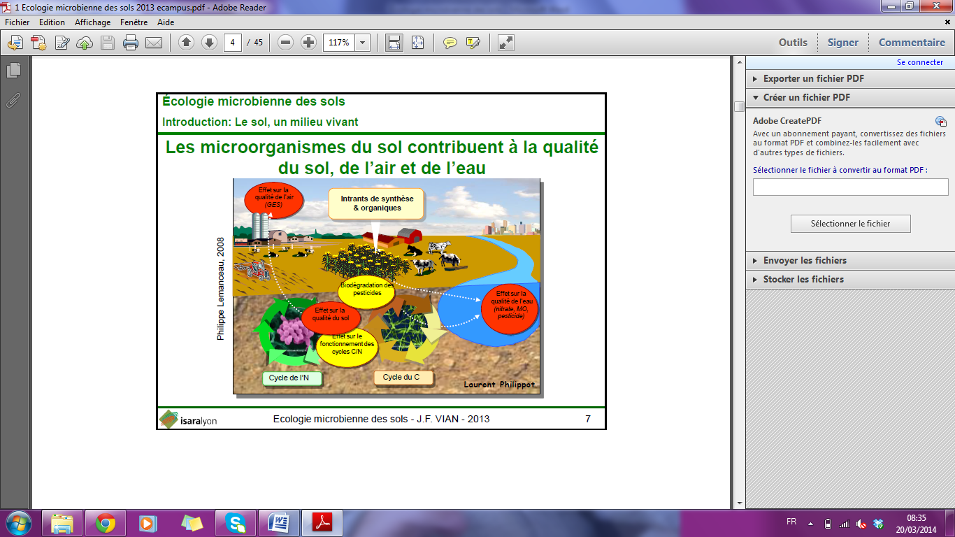Ils pourront dégrader des polluants (pesticides), et peuvent s’adapter très rapidement à des conditions diverses.

En transformant et assimilant les polluants, ils contribuent à la qualité des eaux (de surfaces et souterraines). Il participent aussi à la réduction des émissions de gaz à effets de serre.

MOO ont des fonctions capitales dans les cycles biogéochimiques grâce à

* Dégradation des roches mères, donc pédogenèse, grâce à leurs enzymes
* Contrôle des cycles des éléments sous la terre, fournissant des éléments nutritifs aux plantes
* Protègent les plantes contres certains bio-organismes
* Réalisent des symbioses (fabacées symbiose bactérienne, mycorhization…)
* Dépollution des eaux et du sol

Mais ils ont aussi des effets négatifs :

* Certains MOO sont pathogènes
* Leur activité peut entraîner de la pollution (aux nitrates par exemple)
* Peuvent émettre des gaz à effets de serre

Le sol est l’écosystème le plus diversifié sur terre. C’est aussi un écotone, et un immense réservoir de gènes et donc de fonctions à l’origine de tâches aussi importantes que méconnues.